**Đại hội Đảng bộ Sở Giáo dục và Đào tạo Sơn La lần thứ XXXI,**

**nhiệm kỳ 2025 - 2030**

Ông Đặng Quang Hưng, Phó Bí thư Đảng ủy UBND tỉnh Sơn La (người thứ 3 từ phải sang) tặng hoa chúc mừng Sở GD&ĐT.

Ngày 14/7, Đảng bộ Sở GD&ĐT tỉnh Sơn La tổ chức Đại hội lần thứ XXXI, nhiệm kỳ 2025–2030, với sự tham dự của 86 đại biểu.

Trong nhiệm kỳ 2020–2025, Đảng ủy Sở GD&ĐT tỉnh Sơn La đã phát huy vai trò lãnh đạo, chỉ đạo toàn ngành triển khai hiệu quả các nhiệm vụ chính trị. Cán bộ, đảng viên nêu cao tinh thần trách nhiệm, đổi mới phong cách làm việc, chủ động cụ thể hóa các nghị quyết, chính sách của Đảng và Nhà nước, đặc biệt là các chế độ hỗ trợ học sinh diện chính sách, miễn giảm học phí, tổ chức bữa ăn bán trú cho học sinh vùng khó.

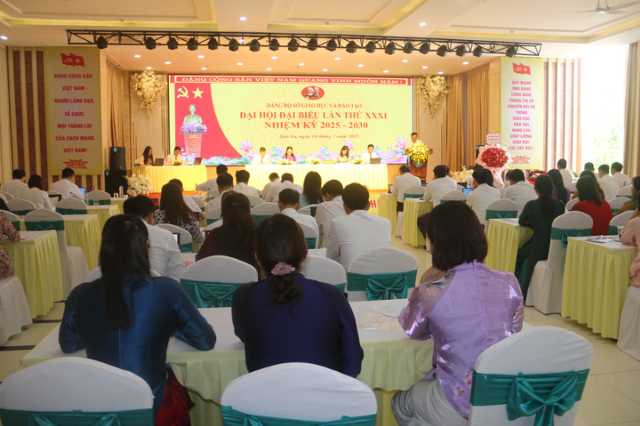

Các đại biểu tham dự Đại hội

Cùng với đó, công tác tăng cường cơ sở vật chất, thiết bị dạy học, nâng cao chất lượng giáo dục và quản lý trường học cũng được chú trọng. Kết quả đến năm 2025, toàn tỉnh có 437/596 trường đạt chuẩn quốc gia, vượt chỉ tiêu Đại hội lần thứ XXX đề ra (70,1%). Tỉnh cũng đạt chuẩn phổ cập giáo dục cho trẻ 5 tuổi đạt 100%; phổ cập giáo dục tiểu học, THCS và xóa mù chữ ở mức độ 2.

Ông Quàng Văn Lâm – Phó Bí thư Đảng ủy, Phó Giám đốc Sở GD&ĐT tỉnh Sơn La – cho biết: “Đây là kết quả của sự đoàn kết, nỗ lực toàn ngành, tạo tiền đề để chúng ta tiếp tục nâng cao chất lượng giáo dục, xây dựng xã hội học tập bền vững.”

Ông Quàng Văn Lâm, Phó Bí thư Đảng ủy, Phó Giám đốc Sở GD&ĐT phát biểu.

Một dấu ấn nổi bật khác trong nhiệm kỳ là việc thành phố Sơn La được Tổ chức Giáo dục, Khoa học và Văn hóa Liên hợp quốc (UNESCO) công nhận là thành viên trong Mạng lưới các thành phố học tập toàn cầu vào tháng 2/2024.

Trong 5 năm qua, kết quả thi tốt nghiệp THPT tại tỉnh Sơn La liên tục được cải thiện. Tỷ lệ đỗ tốt nghiệp tăng từ 72,44% (năm 2019) lên 99,85% (năm 2024). Thành tích học sinh giỏi cấp tỉnh, cấp quốc gia cũng có bước tiến rõ rệt với 90 học sinh đoạt giải học sinh giỏi quốc gia; 4.133 học sinh THCS và 5.410 học sinh THPT đạt giải cấp tỉnh.

Nhiệm kỳ qua cũng ghi nhận nhiều tập thể, cá nhân đảng viên tiêu biểu, được tuyên dương, khen thưởng.

Các đại biểu bỏ phiếu bầu Ban Chấp hành Đảng bộ Sở GD&ĐT nhiệm kỳ 2025 - 2030.

Với tinh thần đổi mới và quyết tâm cao, nhiệm kỳ 2025–2030, Đảng bộ Sở GD&ĐT tỉnh Sơn La đề ra mục tiêu tiếp tục xây dựng tổ chức Đảng trong sạch, vững mạnh; đấu tranh ngăn chặn các biểu hiện “tự diễn biến”, “tự chuyển hóa”; nâng tỷ lệ trường đạt chuẩn quốc gia trên toàn tỉnh đạt 84,4% vào năm 2030; giữ vững tỷ lệ đỗ tốt nghiệp THPT hàng năm trên 99%.

Tại Đại hội, các đại biểu đã thảo luận, đóng góp vào dự thảo các văn kiện trình Đại hội Đảng bộ Sở GD&ĐT nhiệm kỳ 2025–2030.

Đại hội đã bầu Ban Chấp hành Đảng bộ Sở GD&ĐT gồm 10 đồng chí (khuyết 01). Hội nghị Ban Chấp hành Đảng bộ Sở sau đó đã bầu Ban thường vụ Đảng ủy, chức danh Phó Bí thư Đảng ủy; bầu Ủy ban kiểm tra và Chủ nhiệm Ủy ban Kiểm tra Đảng ủy. Đại hội đã bầu 8 đại biểu chính thức, 01 đại biểu dự khuyết đi dự Đại hội đại biểu Đảng bộ Ủy ban nhân dân tỉnh lần thứ nhất, nhiệm kỳ 2025-2030.